**План работы с одаренными детьми**

**на 2019 – 2020 учебный год**

|  |  |  |  |
| --- | --- | --- | --- |
| **№** | **мероприятия** | **сроки** | **Направления и формы работы** |
| 1. | Диагностика одаренных детей. | Сентябрь | Тестироваие |
| 2. | Организация индивидуальной работы с одаренными детьми. | Сентябрь | Составление графика индивидуальных занятий. |
| 3. | Организация и проведение школьных соревнований по мини-футболу «Кубок осени» | Октябрь | Учебно-тренировочные и дополнительные занятия. Консультации тренера-преподавателя. |
| 4. | Подготовка детей к зимнему спортивному сезону. | Ноябрь | Учебно-тренировочные и дополнительные занятия. Консультации тренера-преподавателя. |
| 5. | Подготовка детей к районным спортивным соревнованиям по линии ДЮСШ и РУО | Сентябрь-Май. | Учебно-тренировочные и дополнительные занятия. Консультации тренера-преподавателя. |
| 6. | Подготовка детей к участию в республиканских соревнованиях и включение в состав сборной района и Республики. | в течение года | Индивидуальные тренировочные занятия. Консультации тренера-преподавателя. |
| 7. | Подготовка и Проведение соревнований по хоккею с мячом. | Декабрь-Февраль. | Участие в соревнованиях по открытию зимнего хоккейного сезона. Юность, Бичура Центральный стадион. |
| 8. | Индивидуальные консультации по сложным вопросам физической и технической , теоретической подготовки. | в течение года | Индивидуальные занятия, групповые занятия с одаренными детьми. |
| 9. | Спортивная деятельность детей на учебно-тренировочных занятиях и спортивных соревнованиях | в течение года | Индивидуальные и групповые занятия. |
| 10. | Консультация родителей одаренных детей по вопросам развития способностей их детей. Подготовка отчетов о работе с одаренными детьми. | в течение года | Индивидуальная работа. |

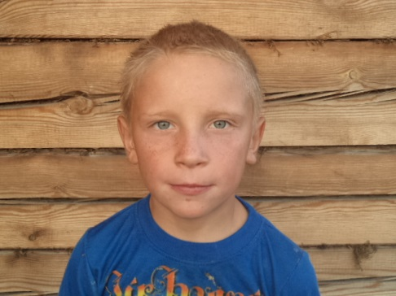

**План индивидуальной работы с одарённым ребёнкомC:\Users\admin\Pictures\2017-09-09\010.JPG**

Учащийся  БСОШ-№3 Алексеев Артём 2009 г.р.

**1. Индивидуальная работа**

|  |  |  |  |  |  |
| --- | --- | --- | --- | --- | --- |
| Формы мероприятий | Темы | | Сроки проведения | | Результаты |
| 2019-2020  уч. год |
| **Учебно-тренировочные и соревновательные мероприятия** | | | | | |
| Дополнительные занятия | Развитие скоростной выносливости .Развитие общей выносливости. | | 1 раз  в неделю | | Выполнено |
| Участие в районных соревнованиях | Первенство ДЮСШ по футболу. Первенство ДЮСШ по хоккею с мячом. Соревнования по лёгкой атлетике и ОФП. | | В течение года | | 1место по мини-футболу призы «Воинов Афганцев» возрастная группа – 2008-2009 г.р.  1 место по хоккею с мячом на открытие зимнего сезона.  1 место районные соревнования по хоккею с мячом 2006-2007 г.р. |
| Участие в республиканских соревнованиях | Первенство Республики по хоккею с мячом. Соревнования по футболу. | | В течение года | | 3 место в межрегиональном турнире по хоккею с мячом г. Чита.  1 место в Первенстве Республики Бурятия 2007-2008- г.р.  2 место Первенства Республики Бурятия 2006-2005 г.р.  Включен в состав команды сборной Республики Бурятия. |
| **Внешкольные(ДЮСШ)   мероприятия** | | | | | |
| Сдача норм ГТО |  | март, апрель | | Участие | |
| Участие в конкурсе портфолио |  | декабрь | | Участие | |
| Участие районных мероприятиях |  | В течение года | | Участие | |

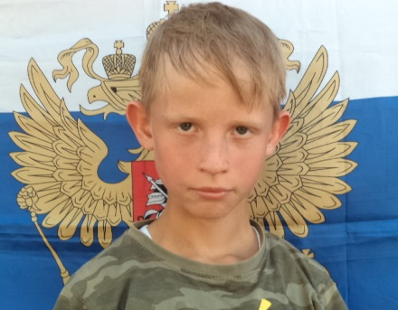 **План индивидуальной работы с одарённым ребёнком**

Учащийся  БСОШ-№3 Меншиков Сергей 2008 г.р.

1. **Индивидуальная работа**

|  |  |  |  |  |
| --- | --- | --- | --- | --- |
| Формы мероприятий | Темы | Сроки проведения | Результаты | |
| 2019-2020  уч. год | |
| **Учебно-тренировочные и соревновательные мероприятия** | | | | |
| Дополнительные занятия | Развитие скоростной выносливости .Развитие общей выносливости. | 1 раз  в неделю | Выполнено | |
| Участие в районных соревнованиях | Первенство ДЮСШ по футболу. Первенство ДЮСШ по хоккею с мячом. Соревнования по лёгкой атлетике и ОФП. | В течение года | 1место по мини-футболу призы «Воинов Афганцев» возрастная группа – 2008-2009 г.р.  1 место по хоккею с мячом на открытие зимнего сезона.  1 место районные соревнования по хоккею с мячом 2006-2007 г.р. | |
| Участие в республиканских соревнованиях | Первенство Республики по хоккею с мячом. Соревнования по футболу. | В течение года | 3 место в межрегиональном турнире по хоккею с мячом г. Чита.  1 место в Первенстве Республики Бурятия 2007-2008- г.р.  2 место Первенства Республики Бурятия 2006-2005 г.р.  Включен в состав команды сборной Республики Бурятия | |
| **Внешкольные(ДЮСШ)   мероприятия** | | | | |
| Сдача норм ГТО |  | март, апрель | | Участие |
| Участие в конкурсе портфолио |  | декабрь | | Участие |
| Участие районных мероприятиях |  | В течение года | | Участие |

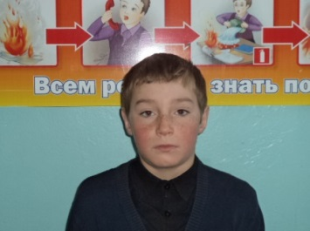**План индивидуальной работы с одарённым ребёнком**

Учащийся  БСОШ-№3 Астрихинский Никита 2006 г.р.

**1. Индивидуальная работа**

|  |  |  |  |  |  |
| --- | --- | --- | --- | --- | --- |
| Формы мероприятий | Темы | | Сроки проведения | | Результаты |
| 2019-2020  уч. год |
| **Учебно-тренировочные и соревновательные мероприятия** | | | | | |
| Дополнительные занятия | Развитие скоростной выносливости .Развитие общей выносливости. | | 1 раз  в неделю | | Выполнено |
| Участие в районных соревнованиях | Первенство ДЮСШ по футболу. Первенство ДЮСШ по хоккею с мячом. Соревнования по лёгкой атлетике и ОФП. | | В течение года | | 1 место по хоккею с мячом «Открытие зимнего сезона» 2005-2006г.р  1 место «Первенство ДЮСШ» по хоккею с мячом 2005-2006 г.р. |
| Участие в республиканских соревнованиях | Первенство Республики по хоккею с мячом. Соревнования по футболу. | | В течение года | | 3 место Межрегиональный турнир г. Чита по хоккею с мячом  1 место в Первенстве Республики Бурятия 2003 – 2004 г.р. с.Новоильинск  2 место Первенство Республики Бурятия 2005-2006 г.р. с. Бичура  Признан «Лучшим нападающим» Республиканского турнира среди юношей г. Улан-Удэ .  Включен в состав команды сборной Республики Бурятия  Включен в состав сборной команды Района среди взрослых |
| **Внешкольные (ДЮСШ)   мероприятия** | | | | | |
| Сдача норм ГТО |  | март, апрель | | Участие | |
| Участие в конкурсе портфолио |  | декабрь | | Участие | |
| Участие в районных мероприятиях |  | В течение  Года | | Участие | |

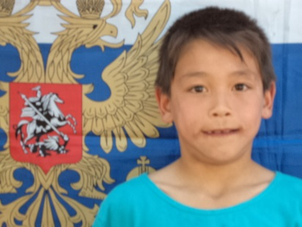**План индивидуальной работы с одарённым ребёнком**

Учащийся  БСОШ-№3 Чжу Ян 2008 г.р.

1. **Индивидуальная работа**

|  |  |  |  |  |  |
| --- | --- | --- | --- | --- | --- |
| Формы мероприятий | Темы | | Сроки проведения | | Результаты |
| 2019-2020  уч. год |
| **Учебно-тренировочные и соревновательные мероприятия** | | | | | |
| Дополнительные занятия | Развитие скоростной выносливости .Развитие общей выносливости. | | 1 раз  в неделю | | Выполнено |
| Участие в районных соревнованиях | Первенство ДЮСШ по футболу. Первенство ДЮСШ по хоккею с мячом. Соревнования по лёгкой атлетике и ОФП. | | В течение года | | 1место по мини-футболу призы «Воинов Афганцев» возрастная группа – 2008-2009 г.р.  1 место по хоккею с мячом на открытие зимнего сезона.  1 место районные соревнования по хоккею с мячом 2006-2007 г.р. |
| Участие в республиканских соревнованиях | Первенство Республики по хоккею с мячом. Соревнования по футболу. | | В течение года | | 3 место в межрегиональном турнире по хоккею с мячом г. Чита.  1 место в Первенстве Республики Бурятия 2007-2008- г.р.  2 место Первенства Республики Бурятия 2006-2005 г.р.  Включен в состав команды сборной Республики Бурятия |
| **Внешкольные(ДЮСШ)   мероприятия** | | | | | |
| Сдача норм ГТО |  | март, апрель | | Участие | |
| Участие в конкурсе портфолио |  | декабрь | | Участие | |
| Участие районных мероприятиях |  | В течение года | | Участие  Диплом 2 степени в творческом онлайн конкурсе «Россия – Рожина моя» | |

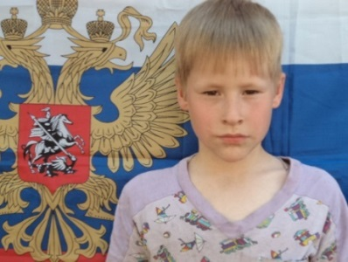**План индивидуальной работы с одарённым ребёнком010**

Учащийся  БСОШ-№3 Жданов Глеб 2009 г.р.

**1. Индивидуальная работа**

|  |  |  |  |  |  |
| --- | --- | --- | --- | --- | --- |
| Формы мероприятий | Темы | | Сроки проведения | | Результаты |
| 2019-2020  уч. год |
| **Учебно-тренировочные и соревновательные мероприятия** | | | | | |
| Дополнительные занятия | Развитие скоростной выносливости. Развитие общей выносливости. | | 1 раз  в неделю | | Выполнено |
| Участие в районных соревнованиях | Первенство ДЮСШ по футболу. Первенство ДЮСШ по хоккею с мячом. Соревнования по лёгкой атлетике и ОФП. | | В течение года | | 1 место по хоккею с мячом на турнире «Открытие зимнего сезона» 2007-2008 г.р.  1 место Первенство района по хоккею с мячом 2005-2006 г.р.  1место турнир по мини- футболу на призы «Воинов Афганцев» 2008-2009г.р.  2 место в турнире по мини-футболу «Памяти погибших лесников» |
| Участие в республиканских соревнованиях | Первенство Республики по хоккею с мячом. Соревнования по футболу. | | В течение года | | 1 место в Первенстве Республики Бурятия 2007-2007-2008 г.р.  Включен в состав сборной команды Бичурского района |
| **Внешкольные(ДЮСШ)   мероприятия** | | | | | |
| Сдача норм ГТО |  | март, апрель | | Участие. | |
| Участие в конкурсе портфолио |  | декабрь | | Участие | |
| Участие районных мероприятиях |  | В течение года | | Диплом 1 степени в творческом онлайн конкурсе «Россия – Родина моя». | |

***Организация работы с одарёнными детьми***

***по индивидуальному плану:***

план составил тренер - преподаватель: Ткачев В.Т.

Бичура 2019